**Министерство науки и высшего образования Российской Федерации**

федеральное государственное автономное

образовательное учреждение высшего образования

**«НАЦИОНАЛЬНЫЙ ИССЛЕДОВАТЕЛЬСКИЙ**

**ТОМСКИЙ ПОЛИТЕХНИЧЕСКИЙ УНИВЕРСИТЕТ»**

**____________________________________________________________________**

Инженерная школа ядерных технологий

Направление подготовки 14.03.02 «Ядерные физика и технологии»

Отделение ядерного топливного цикла

**Отчёт по лабораторной работе № 6**

**по дисциплине**

**«**Основы программирования и алгоритмизации в области ядерных технологий**»**

**на тему**

Вычисление определенного интеграла численными методами

**Вариант 23**

Студент:

|  |  |  |  |
| --- | --- | --- | --- |
| **Группа** | **ФИО** | **Подпись** | **Дата** |
| 0А22 | Бекбаев А.А. |  |  |

Преподаватель:

|  |  |  |  |  |
| --- | --- | --- | --- | --- |
| **Должность** | **ФИО** | **Ученая степень,**  **звание** | **Подпись** | **Дата** |
| Ассистент ОЯТЦ ИЯТШ | Балачков М.М. |  |  |  |

Томск – 2023

**Цель работы**

Ознакомиться с некоторыми численными методами вычисления определенных интегралов. Научиться реализовывать данные методы программно на языке Си.

**Задание**

Используя метод прямоугольников (левых, правых и центральных), трапеций и Симпсона вычислить значение определенного интеграла:



Ввод пределов интегрирования и шага интегрирования (или количества разбиений) организовать с терминала. При необходимости организовать проверку возможности вычисления определенного интервала на заданном интервале. Сравнить результаты вычисления. Организовать вывод подынтегральной функции, всех исходных данных и результата вычислений на экран и в файл. При одном запуске программы предусмотреть возможность ввода разных значений для пределов и шага интегрирования (количества разбиений).

Варианты подынтегральных функций приведены в таблице 1.

|  |  |
| --- | --- |
| **№  варианта** | **F(x)** |
| 23 |  |

Таблица 1

**Теоретическая часть**

Часто в работе с данными появляется нужда в вычислении интегралов. Интегралы можно вычислять аналитически, но так же и численно, то есть методами с приближенной точностью.

Для вычисления интеграла численно можно использовать методы прямоугольников, трапеций и Симпмона.

Метод прямоугольников подразумевает разбиение отрезка на небольшие отрезки и подсчёт суммы каждого получившегося прямоугольника.

Метод трапеции похож на метод прямоугольников, но вместо создания набора прямоугольников используют трапеции для более точного приближения.

Метод Симпсона использует множество парабол для большей точности.

**Описание алгоритма решения задачи**

1. Ознакомление с методическими данными
2. Ознакомление с заданием
3. Составление блок схемы
4. Написание кода
5. Отладка кода

**Руководство программиста**

Код разделен на несколько функций для более удобного расчёта. Функция main производит ввод нужных данных для работы программы и запускает функцию CalculateAll, которая в свою очередь по очереди запускает методы решения задачи и выводит их в консоль. Функции Simpson, Trapezoidal, RiemannC, RiemannR, RiemannL решают задачу различными методами. А в функции Func записана заданная в задаче функция.

**Руководство пользователя**

При запуске программы пользователю нужно ввести границы интеграла и количество интервалов. После выводится таблица с ответами решенными разными методами. После вывода, есть возможность повторного решения с другими данными.

**Вывод**

В ходе работы, мы ознакомились с некоторыми численными методами вычисления определенных интегралов и написали рабочую программу, реализующую эти методы. Был использован язык программирования Си.

**Блок-схема**

Функция main

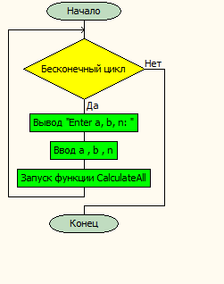

Функция CalculateAll

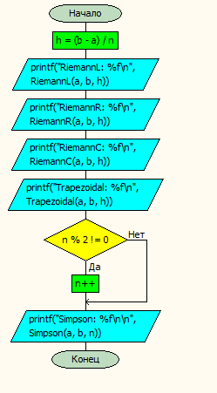

Функция Simpson

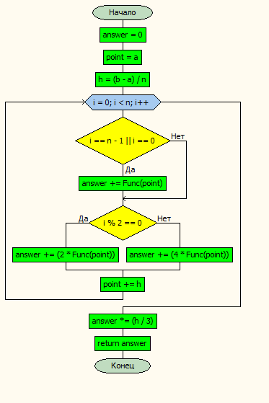

Функция Trapezoidal

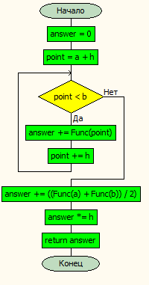

Функция RiemannC

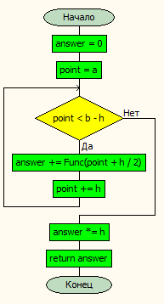

Функция RiemannR

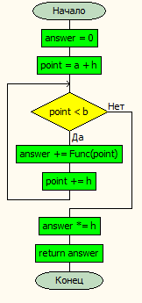

Функция RiemannL

